

АДМИНИСТРАЦИЯ ГОРОДА ПЕРМИ
П О С Т А Н О В Л Е Н И Е

10.09.2019
№ 543

О проведении исследований в области
градостроительного проектирования

В соответствии со статьями 9, 24 Градостроительного кодекса Российской Федерации, Порядком принятия решения о подготовке проекта изменений в Генеральный план города Перми, утвержденным решением Пермской городской Думы от 18 декабря 2012 г. № 286, заявлением управления внешнего благоустройства администрации города Перми от 31 июля 2019 г. № 059-01-47/3-2078
администрация города Перми ПОСТАНОВЛЯЕТ:
1. Муниципальному казенному учреждению «Институт территориального планирования» провести исследования в области градостроительного проектирования в отношении территории в соответствии с приложением к настоящему постановлению:
1.1. по теме «Проведение исследований в области градостроительного проектирования в отношении территории, расположенной по адресу: г. Пермь, Кировский район, севернее жилого района «Налимиха» (кладбище «Заборное»)»
в соответствии с техническим заданием, утвержденным департаментом градостроительства и архитектуры администрации города Перми, требованиями действующего законодательства;
1.2. по вопросу «Оценка влияния предложения управления внешнего благоустройства администрации города Перми о внесении изменений в Генеральный план города Перми на устойчивое развитие территории города Перми».
2. Результаты работ по проведению исследований в области градостроительного проектирования подлежат представлению в департамент градостроительства и архитектуры администрации города Перми и обсуждению в рамках публичных слушаний по проекту решения Пермской городской Думы о внесении изменений в Генеральный план города Перми.
3. Департаменту градостроительства и архитектуры администрации города Перми в течение 7 календарных дней со дня официального опубликования настоящего постановления в печатном средстве массовой информации «Официальный бюллетень органов местного самоуправления муниципального образования город Пермь» подготовить и утвердить техническое задание на проведение исследований в области градостроительного проектирования.
4. Финансирование работ по проведению исследований в области градостроительного проектирования осуществить за счет средств, предусмотренных
на содержание муниципального казенного учреждения «Институт территориального планирования».
5. Настоящее постановление вступает в силу со дня официального опубликования в печатном средстве массовой информации «Официальный бюллетень органов местного самоуправления муниципального образования город Пермь».
6. Управлению по общим вопросам администрации города Перми обеспечить опубликование настоящего постановления в печатном средстве массовой информации «Официальный бюллетень органов местного самоуправления муниципального образования город Пермь».
7. Контроль за исполнением настоящего постановления возложить
на заместителя главы администрации города Перми-начальника департамента
земельных отношений администрации города Перми Немирову О.В.

Глава города Перми Д.И. Самойлов

Приложение
к постановлению администрации
города Перми
от 10.09.2019 № 543

ТЕРРИТОРИЯ
по адресу: г. Пермь, Кировский район, севернее жилого района «Налимиха» (кладбище «Заборное»)

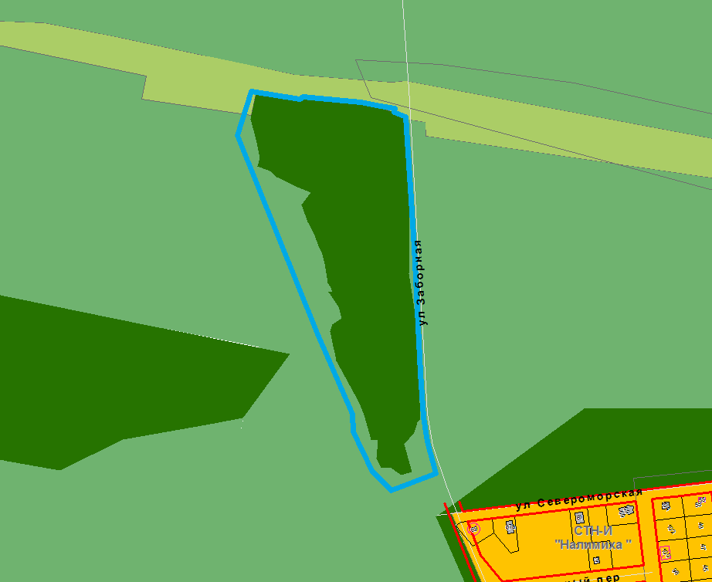

 | – граница территории для проведения исследований в области градостроительного проектирования
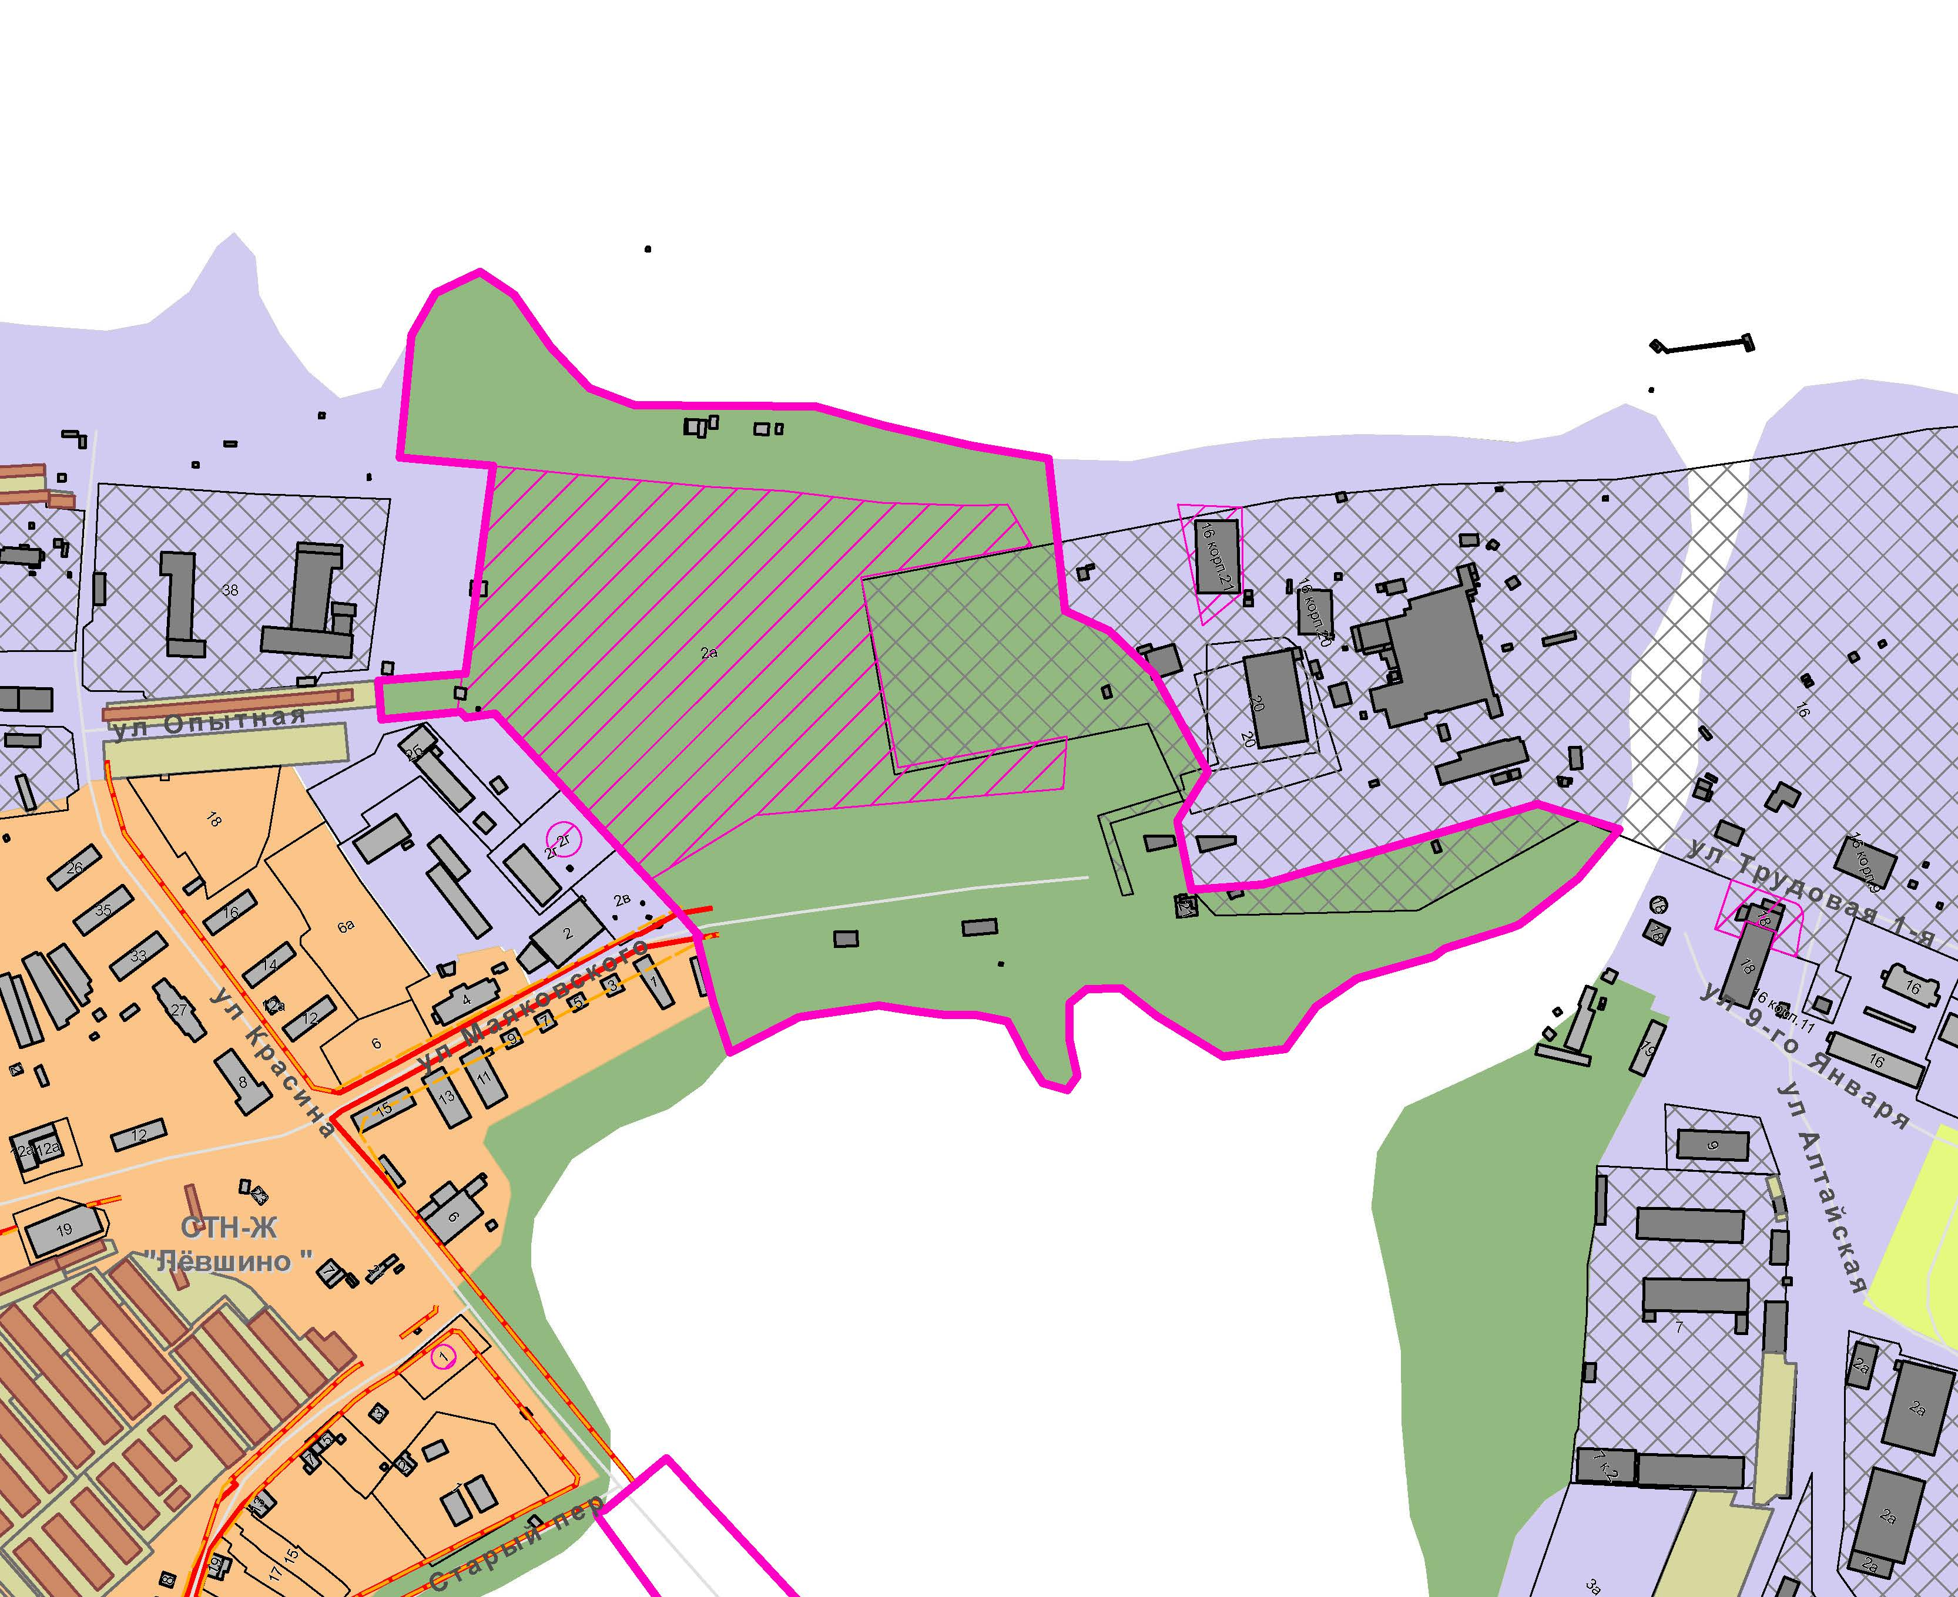 | – зона экологического природного ландшафта (ТСП-ЭП) согласно Генеральному плану города Перми
– зона рекреационных и специальных объектов (ТСП-Р) согласно Генеральному плану города Перми

– зона сельскохозяйственного использования (ТСП-СХ) согласно Генеральному плану города Перми

